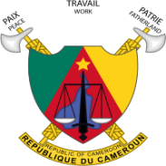

4ème et dernière réunion africaine préparatoire à la Conférence mondiale des radiocommunications de 2023 (RAP23-4)
Yaoundé, du 7 au 11 août 2023 précédée de la
8ème Conférence sub-saharienne sur le spectre « Spectrum Africa 2023 »
Yaoundé, du 3 au 4 août 2023

Informations pratiques pour les participants

Lieu des évènements
Africa Spectrum 2023 et la RAP23-4 se tiendront respectivement du 3 au 4 août 2023 et du 7 au 11 août 2023, au Palais des Congrès de Yaoundé, situé à l’adresse suivante :

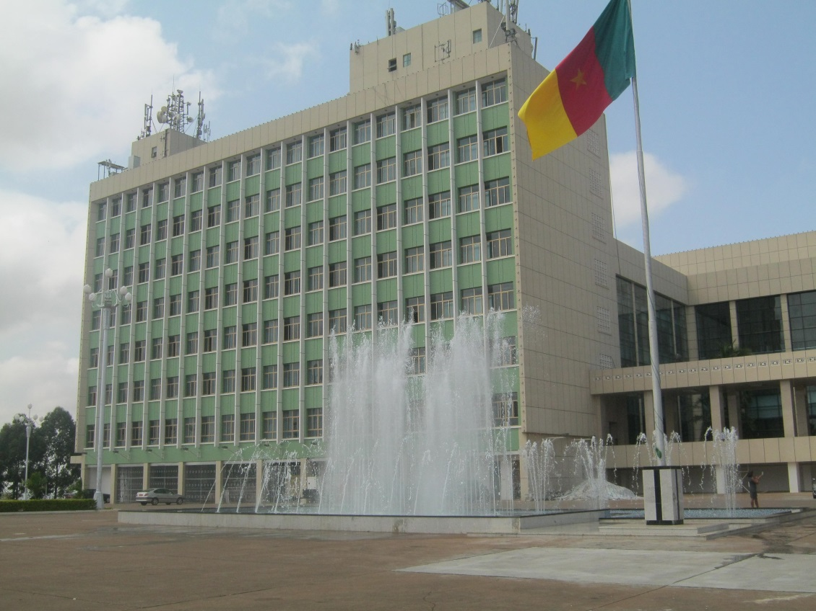

Heures de travail

L’inscription des participants se fera soit par le formulaire d’enregistrement (annexe de ce document) à renvoyer dûment rempli avant le 30 juillet 2023 à itu-yaounde@itu.int / ottou@minpostel.gov (valery_hottou@yahoo.fr) / a.koech@atuuat.africa et la remise des badges au lieu de la réunion, le 3 août et le 7 août 2023 dès 08h00. La session d’ouverture commencera à 09 heures. Les heures de travail iront de 09h à 17h.

Réservation d’hôtel
Il est recommandé que les participants puissent faire leur réservation d’hôtel par téléphone ou e-mail, directement avec les différents hôtels de leur choix (allant de 5 à 3 étoiles), en veillant à mettre en copie les personnes de contact de l’organisation (voir contact ci-dessous). Nous attirons votre attention sur le fait qu’un moyen de transport, de l’aéroport aux différents hôtels et des hôtels pour le lieu des réunions, ne sera prévu que pour les délégués qui auront réservé dans l’un des hôtels officiellement recommandés.

Présentation de Yaoundé
La « ville aux sept collines », est la capitale politique du Cameroun. Avec plus de 2,8 millions d'habitants en 2018, elle est, après Douala, la seconde ville la plus peuplée de cet État de l'Afrique centrale.
Chef-lieu de la Région du Centre et du département du Mfoundi, Yaoundé abrite la plupart des institutions les plus importantes du Cameroun. Les populations locales surnomment la ville « Ongola ou Ngola », qui vient de l'ancien nom de la capitale du Cameroun, Ongola, ce qui signifie "clôture" en ewondo et se réfère au mur de l'ancien poste allemand3.
Située à 750 mètres d'altitude, la ville de Yaoundé a pour coordonnées géographiques latitude : 3° 52' 12 nord et longitude : 11° 31' 12 est.
En février 1888, une première équipe allemande était passée avec à sa tête les lieutenants Kund et Tappenbeck. En se rendant au sud-Nachtigal depuis Grand-Batanga, ils aperçoivent des gens qui semaient des arachides dans cet endroit vallonné, ils leur ont donc demandé d'où ils étaient. Les planteurs ont répondu qu’ils étaient des Mia wondo, des semeurs d’arachides, expression que les Allemands ont perçue et traduit comme Jaundo ou Jaunde 6 (Yaoundé). Cette explication sur l'origine du nom de la ville n'est, malgré sa popularité, pas prouvée, car Kund et Tappenbeck faisaient une différence entre le paysage ou pays "Jaunde" et le poste qu'ils appelaient "Jeundo". Ce n'est que pendant l'époque de Georg August Zenker (décembre 1889 - mai 1895) que le nom "Jaunde" est devenu commun dans les textes de l'administration coloniale allemande.

Liste des hôtels recommandés
Hilton Hotel * * * * *
Chambre standard : 150 000 FCFA
Chambre Deluxe : 238 500 FCFA
Chambre Standard Executive : 254 000 FCFA
Chambre Deluxe Executive : 285 000 FCFA
Suite Junior : 397 000 FCFA
Suite Executive : 417 375 FCFA
Suite Présidentielle : 1 080 000 FCFA

Tarifs TTC avec petit déjeuner et taxe de séjour inclus
Durée du trajet en voiture du site des évènements : 15 minutes

Navette gratuite et disponible entre l’aéroport de Yaoundé Nsimalen et l’hôtel. Bien vouloir en faire la demande en communiquant les horaires d’arrivée et de départ.

Tel : +237 222 23 36 36 www.hilton.com E-mail : reservation.yaounde@hilton.com

Hotel Mont Fébé * * * *
Chambre standard : 50 000 FCFA
Chambre Exécutive : 76 000 FCFA
Suite Junior : 100 000 FCFA
Suite Senior : 150 000 FCFA

Tarifs TTC avec petit déjeuner et taxe de séjour inclus
Durée du trajet en voiture du site des évènements : 5 minutes

Navette gratuite et disponible entre l’aéroport de Yaoundé Nsimalen et l’hôtel. Bien vouloir en faire la demande en communiquant les horaires d’arrivée et de départ.

Tel : +237 222 21 40 02 www.hotel-montfebe.com E-mail : reservation@hotel-montfebe.com

Djeuga Palace hotel * * * *
Durée du trajet en voiture du site des évènements : 15 minutes

Navette disponible entre l’aéroport de Yaoundé Nsimalen et l’hôtel.
Chambre standard: 75 000 FCFA
Chambre supérieur : 80 000 FCFA
Chambre Executive : 95 000 FCFA
Suite Palace : 200 000 FCFA

Tarifs TTC avec petit déjeuner et taxe de séjour inclus

Tel : +237 222 22 46 46 www.djeuga.com E-mail : reservation@djeuga.com

Hotel la Falaise * * * *
Durée du trajet en voiture du site des évènements : 15 minutes

Navette disponible entre l’aéroport de Yaoundé Nsimalen et l’hôtel.

Chambre standard : 84 000 FCFA
Chambre supérieur : 94 000 FCFA
Suite : 119 000 FCFA

Tarifs TTC avec petit déjeuner et taxe de séjour inclus

Tel : +237 222 22 06 16 www.lafalaisehotels.com E-mail : reservations@lafalaisehotels.com

Star Land Hotel * * * *
Chambre Executive Plus : 84 000 FCFA
Chambre Premium : 94 000 FCFA
Chambre Executive Twin : 145 000 FCFA
Chambre Deluxe : 130 000 FCFA

Tarifs TTC avec petit déjeuner et taxe de séjour inclus
Durée du trajet en voiture du site des évènements : 10 minutes

Navette disponible entre l’aéroport de Yaoundé Nsimalen et l’hôtel.

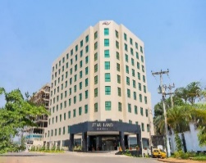

Tel : +237 671 00 08 88 www.starlandhotel.com E-mail : commercialyaounde2@starlandhotel.com

Suita Hotel * * * *
Durée du trajet du site des évènements : 8 minutes

Navette disponible entre l’aéroport de Yaoundé Nsimalen et l’hôtel.

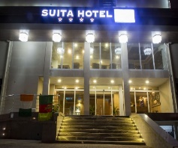
Suite à 1 chambre : 95 000 FCFA
Suite à 2 chambres : 140 000 FCFA

Tarifs TTC avec petit déjeuner et taxe de séjour inclus

Tel : +237 658 84 84 84 www.suita-hotel.com E-mail : commercial@suita-hotel.com

UNITED HOTEL INTERNATIONAL * * * *
Durée du trajet du site des évènements : 10 minutes

Navette disponible entre l’aéroport de Yaoundé Nsimalen et l’hôtel.

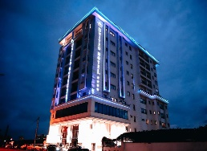
Chambre confort : 98 000 FCFA
Chambre Twin : 115 000 FCFA
Chambre Twin Plus : 125 000 FCFA
Chambre confort Plus : 125 000 FCFA
Chambre confort Deluxe : 140 000 FCFA
Suite Junior : 150 000 FCFA
Suite Exclusive : 175 000 FCFA
Suite Royale : 200 000 FCFA

Tarifs TTC avec petit déjeuner et taxe de séjour inclus

Tel : +237 680 96 80 96 / 690 95 01 73 www.unitedhotelsgroup.com E-mail : reservations@unitedhotelinternational.com

Boun's Hotel * * * *
Chambre standard classique : 79 000 FCFA
Chambre king size bed : 84 000 FCFA
Chambre standard plus : 89 000 FCFA
Chambre confort : 99 000 FCFA
Chambre standard twin : 140 000 FCFA

Tarifs TTC avec petit déjeuner et taxe de séjour inclus

Durée du trajet du site des évènements : 10 minutes

Navette disponible entre l’aéroport de Yaoundé Nsimalen et l’hôtel.

Tel : +237 657 103 879 / 696 315 638 www.bounshotel.com E-mail : commercial@bounshotels.com
Hotel Franco * * * *
Chambre standard : 55 000 FCFA
Chambre deluxe : 75 000 FCFA
Suite : 150 000 FCFA

Tarifs TTC avec petit déjeuner et taxe de séjour inclus
Durée du trajet du site des évènements : 10 minutes

Navette disponible entre l’aéroport de Yaoundé Nsimalen et l’hôtel.

Tel : +237 222 20 13 07 www.hotelfranco.cm E-mail : hotelfranco@gmail.com
Hôtel AZUR * * *
Durée du trajet du site des évènements : 5 minutes

Navette disponible entre l’aéroport de Yaoundé Nsimalen et l’hôtel.

Chambre Junior: 30 000 FCFA
Chambre Senior: 45 000 FCFA
Chambre Double : 52 000 FCFA
Suite : 100 000 FCFA

Tarifs TTC avec petit déjeuner et taxe de séjour inclus

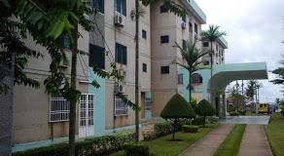

Tel : +237 656 15 49 61 / 654 97 72 69 E-mail : hotafric2001@yahoo.fr

MEUMI PALACE * * *
Durée du trajet du site des évènements : 10 minutes

Navette disponible entre l’aéroport de Yaoundé Nsimalen et l’hôtel.

Chambre single : 35 000 FCFA
Appart 1ch, 1salon : 45 000 FCFA
Appart 2ch, 1salon : 55 000 FCFA
Appart 3ch, 1salon : 70 000 FCFA
Suite junior : 75 000 FCFA
Suite senior : 85 000 FCFA
Suite prestige : 100 000 FCFA

Tarifs TTC avec petit déjeuner et taxe de séjour inclus

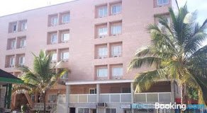

Tel : +237 698 02 01 65 / 699 68 88 32 www.leshotelsmeumi.com E-mail : meumipalace@yahoo.fr
HOTEL DES DEPUTES* * *
Durée du trajet du site des évènements : 10 minutes

Pas de navette entre l’aéroport de Yaoundé Nsimalen et l’hôtel.

Chambre coté Lac : 45 000 FCFA
Chambre côté parking : 40 000 FCFA
Suite Senior : 96 000 FCFA

Tarifs TTC avec petit déjeuner et taxe de séjour inclus

La taxe de séjour est incluse dans les prix des chambres

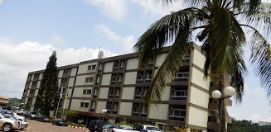

Tel : +237 698 00 90 30 / 679 52 86 36 www.hoteldesdeputes.cm E-mail : hotel.deputes@yahoo.fr
Congress Hotel * *
Durée du trajet du site des évènements : 05 minutes

Pas de Navette.

Chambre standard : 40 000 FCFA
Chambre confort : 45 000 FCFA
Chambre de luxe : 55 000 FCFA
Suite Junior : 70 000 FCFA

Tarifs TTC avec petit déjeuner et taxe de séjour inclus

Tel : +237 242 18 00 50 / 683 89 52 92 E-mail : contact.chyc@gmail.com

Procédure d’obtention de visa

Le Gouvernement vient d’arrimer le système consulaire aux standards internationaux en la matière afin de rendre la destination Cameroun plus attractive et de répondre aux doléances de la diaspora camerounaise.

Depuis le 30 avril 2023, avec la mise en place du système E-visa, toutes les demandes de visas à destination du Cameroun se font exclusivement en ligne, à partir de la plateforme : www.evisacam.cm.

A cet effet, le Ministère des Relations Extérieures invite tout demandeur, à bien vouloir se connecter au site y dédié pour l’obtention du visa électronique dont le processus se décline en 4 étapes ci-dessous :
1 – Le pré-enrôlement en ligne par le demandeur, à travers l’ouverture d’un compte d’utilisateur sur la plateforme, le renseignement du formulaire en ligne et sa validation confirmée par une notification du demandeur par mail ou SMS ;
2 – Le paiement des frais en ligne, via divers modes (Master card, Visa, Paypal, Mobile Money, Orange Money, Moov, Wave, Safaricom, Airtel, Vodacom, Africell). Le demandeur reçoit la notification de la preuve du paiement par mail ou SMS ;
3 – Le traitement de la demande. Il s’effectue dans la Mission Diplomatique ou le Poste Consulaire juridiquement compétent ou géographiquement proche. Pour les demandeurs des zones éloignées des Postes et de non couverture, une autorisation de délivrance de visa en ligne assortie d’un QR Code clôture cette phase. Pour ceux résidant dans la ville où est situé le Poste compétent, une notification par mail ou par SMS leur est envoyée pour une prise de rendez-vous en vue de leur présentation pour la formalité d’enrôlement biométrique. L’une ou l’autre des procédures se déroule dans un délai de 72 heures après pré-enrôlement. Ce délai est ramené à 24 heures dans le cadre d’une procédure express ;
4 – L’apposition du visa. Elle s’effectue soit au Poste frontière d’entrée pour les détenteurs de l’autorisation de délivrance de visa en ligne, soit au Poste Diplomatique ou Consulaire compétent pour les demandeurs ayant effectué leur enrôlement biométrique au Poste. Cette phase est sanctionnée par l’apposition de la vignette de visa sur le passeport du demandeur.

Opérateurs téléphoniques
Les délégués peuvent souscrire à un pack de services auprès des opérateurs de téléphonie mobile. Le passeport valide est la pièce préalable à une souscription. Les frais de cette opération varient selon l’opérateur et le pack désiré. Les services 3G/4G sont disponibles.

Camtel : Cameroon Telecommunications, opérateur public de
téléphonie du Cameroun.

Orange Cameroun : Filiale de la multinationale française Orange

MTN Cameroun : Filiale de la multinationale sud-africaine MTN

VIETTEL Cameroun : encore dénommé NEXTTEL

Transport des participants

Le transport sera assuré pour les participants à l’arrivée à l’aéroport comme au départ, ainsi que des hôtels recommandés vers le lieu de réunion et vice-versa. Veuillez noter que tout délégué/participant résidant en dehors des hôtels recommandés devra prendre personnellement des dispositions pour assurer son transport de son hôtel de résidence au lieu de la réunion et vice-versa.

Divers véhicules sont proposés à la location dans les aéroports internationaux et centres-villes (Yaoundé et Douala). Les frais de taxi sont également disponibles à des taux variables selon les cas suivants :

- Jour (de 5h du matin à 22 heures du soir) : vous êtes seul à bord (dépôt : 3 000 FCFA, course : 3 500 FCFA/heure) ou en compagnie d’autres passagers (300 FCFA) ;
- Nuit (de 22h du soir à 5h du matin) : vous êtes seul à bord (dépôt : 3 500 FCFA, course : 4 000 FCFA/heure) ou en compagnie d’autres passagers (350 FCFA).
- Location journalière : de gré à gré.

Monnaie
Les transactions commerciales se font essentiellement en Franc CFA. Les devises étrangères qui sont aisément convertibles en Franc CFA sont le Dollar ($EU) et l’Euro. Les cartes de crédit (Visa, Master Card) sont aussi acceptées dans certains hôtels.

1 Euro = 655.957 XAF
1 USD = 611,93872 XAF au 06 juin 2023 2019

Climat

A Yaoundé, il est très difficile de prévoir le temps qu'il fera à un certain moment et à un endroit bien précis.

Toutefois, selon les prévisions météorologiques, la première quinzaine du mois d’août est très chaude avec les températures variant de 20°C à 27°C en mi-journée.
Il est important de boire beaucoup d'eau et de rester bien à l'ombre.

Vous pouvez vous attendre à de la pluie pendant environ la deuxième moitié (8 à 15 jours) du mois d’août à Yaoundé.

N'oubliez donc pas vos vêtements de protection contre la pluie !
Compte tenu des incertitudes climatiques, ces moyennes peuvent être contrastées.

Sécurité

Yaoundé est une ville où se tiennent généralement de grandes conférences et a un faible taux d’insécurité pour les voyageurs. Cependant, comme dans les grandes villes, il est important de prendre des précautions pour votre sécurité personnelle et utiliser votre bon sens à tout moment.

Ainsi, les délégués doivent exercer leur bon sens en matière de précautions sécuritaires et ne pas s’aventurer hors des zones commerciales et de tourisme sans être accompagnés d’un guide local de confiance.

En cas d’incident sécuritaire, les visiteurs doivent appeler la police au 117 et 1500, et la Gendarmerie au 113. Les sapeurs-pompiers répondent au 118.

Un poste de sécurité sera installé sur le site de l’événement.

Interdictions

- Aucune interdiction.

Electricité

La puissance/tension du courant alternatif au Cameroun est de 220 V, avec une fréquence de 50Hz. La plupart des prises électriques sont du style ci-dessous avec deux entrées.

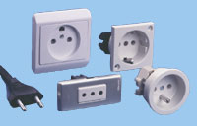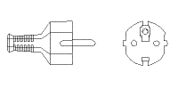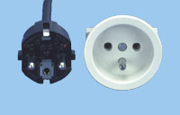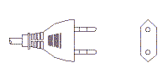

Services disponibles pour les participants lors des évènements

Lieu de la réunion :

L’accès Internet gratuit sera disponible dans les salles des travaux du Palais des Congrès.

Assistance médicale :

Climat doux, situation sanitaire bonne, niveau d'hygiène contrôlé, il n'y a pas de risques particuliers de maladies. Les infrastructures hospitalières sont modernes et les possibilités médicales efficaces.

Vols, santé et assurance

- Vols

Des équipes seront déployées aux aéroports internationaux de Yaoundé Nsimalen et Douala pour accueillir les délégués.

Veuillez noter que les destinations finales sont, l’Aéroport International de Yaoundé NSIMALEN (NSI) situé à 18 kilomètres de la ville de Yaoundé. Ceux des passagers qui arriveraient par Douala (situé à 250 km de Yaoundé) devront informer les personnes de contact, en vue de faciliter le service d’accueil.

La compagnie nationale Camair-Co dessert tous les jours les villes de Yaoundé et Douala. Le programme des vols peut être consulté sur le lien suivant : http://www.camair-co.cm/CM/fr/horaireVols

- Santé

A l’embarquement à destination du Cameroun, il est exigé :
- un carnet de vaccination international avec une preuve de vaccination contre la fièvre jaune ;
- la présentation d’un carnet de vaccination contre le COVID-19 ou un test COVID-19 PCR datant de moins de 48 heures.

A l’arrivée au Cameroun, tous les voyageurs sont soumis à un test TDR obligatoire.

Pendant votre séjour au Cameroun pour cette activité, un dispositif de couverture sanitaire sera mis en place pour assurer la prise en charge de tout malaise qui pourrait survenir.

Un poste de santé sera installé au Palais des Congrès, site de déroulement des évènements, et une équipe mobile sera déployée pour assurer le transfert dans les hôpitaux des cas de malaise qui nécessiteront une prise en charge approfondie.

Les numéros de téléphone de certains responsables sanitaires vous seront communiqués pour une liaison rapide, si besoin de services ou de soins de santé.

Pour la sortie du Cameroun, un carnet de vaccination contre le COVID-19 est demandé à l’arrivée aux postes de santé aux frontières. La présentation d’un test COVID-19, PCR ou TDR, dépend des exigences du pays de destination finale.

Une équipe du Ministère de la Santé Publique sera à votre disposition pendant le séjour pour les besoins en tests ou vaccins COVID-19.

- Assurance

Les délégués sont responsables à titre individuel de leur assurance, en cas d’accident corporel, d’urgence médicale, et de perte de bagages et de devises.

Informations générales

Président | S.E. Paul BIYA
Premier Ministre | Monsieur Joseph DION NGUTE
Ministre des Postes et Télécommunications | Madame Minette LIBOM LI LIKENG
Surface | 475000 km²
Population | 28 millions
Capitale politique | Yaoundé
Capitale économique | Douala
Principales villes | Bafoussam, Bamenda, Buea, Bertoua, Ebolowa, Garoua, Ngaoundéré, Maroua, Limbé, Sangmélima
Langues officielles | Français et Anglais
Code téléphonique | +237
TLD Internet | .cm
Fuseau horaire | GMT+1

PERSONNES A CONTACTER

- REPRESENTATION DE ZONE UIT POUR L’AFRIQUE CENTRALE ET MADAGASCAR

Jean-Jacques MASSIMA LANDJI
Tél : +237 222 22 92 91 /92
E-mail : itu-yaounde@itu.int

- UNION AFRICAINE DES TELECOMMUNICATIONS

Kezias Kazuba MWALE
Tél: +254 736 58 66 66
E-mail: k.mwale@atuuat.africa

Alice KOECH
Tél: +254 722 51 00 12
E-mail: a.koech@atuuat.africa

- MINISTERE DES POSTES ET TELECOMMUNICATIONS

OTTOU Valéry Hilaire
Tél: +237 693 06 63 83
Email: ottou@minpostel.gov.cm / valery_hottou@yahoo.fr

- Forum Europe | Forum Global

DAN CRAFT
Tél : +44 7748 960955
E-mail : dan.craft@forum-europe.com

KATE Lymer
Tél: +237 242 10 09 17 / 696 92 53 37
E-mail : kate.lymer@forum-europe.com

Nous souhaitons à tous les délégués une chaleureuse bienvenue et un agréable séjour au Cameroun, l’Afrique en miniature.

